Министерство образования и науки Российской Федерации

Федеральное агентство по образованию

Филиал государственного образовательного учреждения высшего профессионального образования

**ВСЕРОССИЙСКОГО ЗАОЧНОГО   
ФИНАНСОВО – ЭКОНОМИЧЕСКОГО ИНСТИТУТА**

в г. Брянске

**ЛАБОРАТОРНАЯ РАБОТА**

**по дисциплине**

**ЭКОНОМЕТРИКА**

|  |  |
| --- | --- |
| ВЫПОЛНИЛ(А) | *Зятева М.В.* |
| СТУДЕНТ(КА) | *3 курса, «день»* |
| СПЕЦИАЛЬНОСТЬ | *Финансы и кредит* |
| № ЗАЧ. КНИЖКИ | *08ффб00876* |
| ПРЕПОДАВАТЕЛЬ | *Малашенко В.М.* |

Брянск — 2011

**ВАРИАНТ 6**

Имеются данные о продаже квартир на вторичном рынке жилья в Санкт-Петербурге на 01.05.2000 г. .

**Таблица 6**

|  |  |  |  |  |  |  |  |  |
| --- | --- | --- | --- | --- | --- | --- | --- | --- |
| **№ п/п** | ***Y*** | ***X*1** | ***X*2** | ***X*3** | ***X*4** | ***Х*5** | ***X*6** | ***X*7** |
| 1 | 13,0 | 1 | 1 | 37,0 | 21,5 | 6,5 | 0 | 20 |
| 2 | 16,5 | 1 | 1 | 60,0 | 27,0 | 22,4 | 0 | 10 |
| ……………………………………………………………………………………. | | | | | | | | |
| 76 | 43,0 | 4 | 0 | 110,0 | 79,5 | 10,0 | 0 | 5 |

*Принятые в таблице обозначения:*

* *Y* — цена квартиры, тыс. долл.;
* *X*1 — число комнат в квартире;
* *X*2 — район города (1 — центральные, 0 — периферийные);
* *X*3 — общая площадь квартиры (м2);
* *X*4 — жилая площадь квартиры (м2);
* *X*5 — площадь кухни (м2);
* *X*6 — тип дома (1 — кирпичный, 0 — другой);
* *X*7 — расстояние от метро, минут пешком.

**Требуется:**

1. Составить матрицу парных коэффициентов корреляции между всеми исследуемыми переменными и выявить коллинеарные факторы.
2. Построить уравне­ние регрессии, не содержащее коллинеарных факторов. Проверить статистическую значимость уравнения и его коэффициентов.
3. Построить уравне­ние регрессии, содержащее только статистически значимые и информативные факторы. Проверить статистическую значимость уравнения и его коэффициентов.

Пункты 4 — 6 относятся к уравнению регрессии, построенному при выполнении пункта 3.

1. Оценить качество и точность уравнения регрессии.
2. Дать экономическую интерпретацию коэффициентов уравнения регрессии и сравнительную оценку силы влияния факторов на результативную переменную *Y*.
3. Рассчитать прогнозное значение результативной переменной *Y*, если прогнозные значения факторов составят 75 % от своих максимальных значений. Построить доверительный интервал прогноза фактического значения *Y* c надежностью 80 %.

**Решение.** Для решения задачи используется табличный процессор EXCEL.

1. С помощью надстройки «*Анализ данных*… *Корреляция*» строим матрицу парных коэффициентов корреляции между всеми исследуемыми переменными (меню «*Сервис*» → «*Анализ данных*…» → «*Корреляция*»). На **рис. 1**изображена панель корреляционного анализа с заполненными полями[1]. Результаты корреляционного анализа приведены в **прил. 2** и перенесены в **табл. 1**.

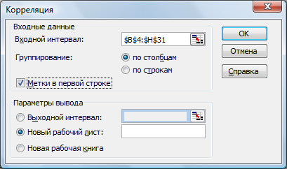

рис. 1. Панель корреляционного анализа

**Таблица 1**

**Матрица парных коэффициентов корреляции**

|  |  |  |  |  |  |  |  |  |  |
| --- | --- | --- | --- | --- | --- | --- | --- | --- | --- |
|  | *№ п/п* | *Y* | *X1* | *X2* | *X3* | *X4* | *Х5* | *X6* | *X7* |
| № п/п | 1 |  |  |  |  |  |  |  |  |
| Y | 0,659028 | 1 |  |  |  |  |  |  |  |
| X1 | 0,963382 | 0,701543 | 1 |  |  |  |  |  |  |
| X2 | -0,31659 | -0,04533 | -0,15567 | 1 |  |  |  |  |  |
| X3 | 0,749439 | 0,902307 | 0,800467 | -0,00025 | 1 |  |  |  |  |
| X4 | 0,811817 | 0,886429 | 0,849104 | -0,04782 | 0,968772 | 1 |  |  |  |
| Х5 | 0,160024 | 0,530689 | 0,251822 | 0,137106 | 0,612691 | 0,437911 | 1 |  |  |
| X6 | -0,22163 | -0,18695 | -0,26421 | -0,13562 | -0,25952 | -0,29348 | -0,05625 | 1 |  |
| X7 | -0,13427 | -0,07244 | -0,11142 | -0,00122 | -0,02316 | -0,08252 | 0,192753 | 0,215595 | 1 |

Для построения уравнения регрессии значения используемых переменных (*Y*, *X*2, *X*3, *X*4, *X*5, *X*6) скопируем на чистый рабочий лист (**прил. 3)**. Уравнение регрессии строим с помощью надстройки «*Анализ данных… Регрессия*» (меню «*Сервис»* → «*Анализ данных…*» → «*Регрессия*»). Панель регрессионного анализа с заполненными полями изображена на **рис. 2**.

Результаты регрессионного анализа приведены в **прил. 4**. Уравнение регрессии имеет вид

Y=0,66+0,96х-0,32х+0,75х+0,81х+0,16х-0,22х-0,14х

Уравнение регрессии признается статистически значимым, так как вероятность его случайного формирования в том виде, в котором оно получено, составляет 1,11⋅10-23 что существенно ниже принятого уровня значимости α=0,05.

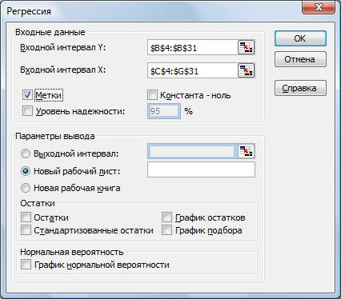

**рис. 2. Панель регрессионного анализа модели *Y*(Х,*X*2, *X*3, *X*4, *X*5, *X*6,,Х)**

3. По результатам проверки статистической значимости коэффициентов уравнения регрессии, проведенной в предыдущем пункте, строим новую регрессионную модель, содержащую только информативные факторы, к которым относятся:

* факторы, коэффициенты при которых статистически значимы;
* факторы, у коэффициентов которых *t*‑статистика превышает по модулю единицу (другими словами, абсолютная величина коэффициента больше его стандартной ошибки).

Для построения уравнения регрессии скопируем на чистый рабочий лист значения используемых переменных (**прил. 5)** и проведем регрессионный анализ (**рис. 3**). Его результаты приведены в **прил. 6** и перенесены в **табл. 3**. Уравнение регрессии имеет вид:

Y=1,9-1,59х-1,08х+0,26х+0,22х+0,05х+1,57х-0,13х

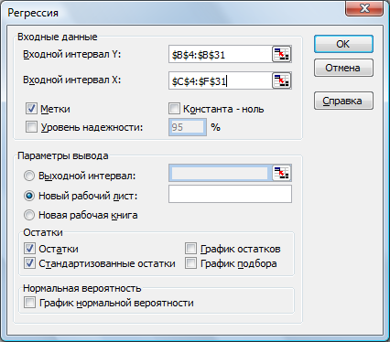

**рис. 3. Панель регрессионного анализа модели *Y*(Х,*X*2, *X*3, *X*4, *X*6,Х)**

4. Оценим качество и точность последнего уравнения регрессии, используя некоторые статистические характеристики, полученные в ходе регрессионного анализа (см*.* «*Регрессионную статистику*»):

* множественный коэффициент детерминации



показывает, что регрессионная модель объясняет 83 % вариации цены квартиры *Y.*

* стандартная ошибка регрессии

 тыс. руб.

показывает, что предсказанные уравнением регрессии значения годовой прибыли *Y* отличаются от фактических значений в среднем на 237,6 тыс. руб.

Средняя относительная ошибка аппроксимации определяется по приближенной формуле:

 ,

где  тыс. руб. — среднее значение цены квартиры (определено с помощью встроенной функции «*СРЗНАЧ*»; **прил. 1**).

*Е*отн показывает, что предсказанные уравнением регрессии значения годовой прибыли *Y* отличаются от фактических значений в среднем на 16,7 %. Модель имеет удовлетворительную точность (при  — точность модели высокая, при  — хорошая, при  — удовлетворительная, при  — неудовлетворительная).

5. Для экономической интерпретации коэффициентов уравнения регрессии сведем в таблицу средние значения и стандартные отклонения переменных в исходных данных (**табл. 4***)*. Средние значения были определены с помощью встроенной функции «*СРЗНАЧ*», стандартные отклонения — с помощью встроенной функции «*СТАНДОТКЛОН*» (см. **прил. 1**).

|  |  |  |  |  |  |
| --- | --- | --- | --- | --- | --- |
| **Переменная** | ***Y*** | ***X*2** | ***X*3** | ***X*4** | ***X*6** |
| Среднее | **25,09** | **0,395** | **71,05** | **45,40** | **0,382** |
| Стандартное отклонение | **12,08** | **0,492** | **30,28** | **21,80** | **0,489** |

***1) Фактор X2 (район города)***

Средний коэффициент эластичности фактора*X*2 имеет значение

.

Он показывает, что с изменением района города цена меняется на 0,02 %.

***2) Фактор X3 (общая площадь квартиры)***

Средний коэффициент эластичности фактора*X*3 имеет значение

.

Он показывает, что при увеличении общей площади квартиры на 1м цена квартиры увеличивается в среднем на 0,74%.

***3) Фактор X4 (Жилая площадь квартиры)***

Средний коэффициент эластичности фактора*X*4 имеет значение

.

Он показывает, что при увеличении жилой площади квартиры на 1м цена квартиры увеличивается в среднем на 0,4 %.

1.